APP互動多媒體教材製作應用研習
課程說明:
隨著手機及平板電腦的日漸普及，行動學習與行動載具有著密不可分的關係。如果行動載具如人之外在，App就是行動載具的內在與靈魂。然而一般老師與學生在未經過專業App的程式語法學習是無法製作出App，學習專業App的程式撰寫所需要的專業背景與時間更是一般老師與學生望之興嘆，更別說希望老師與學生將自己的教案教材或是想法透過App的方式呈現。App將會是一種新呈現方式的媒體，App的互動功能與隨時隨地可閱讀的特性更是適合行動教學與行動學習的最佳工具，透過此次課程的安排，參加者不需要有任何專業的程式撰寫的知識背景，希望讓各位老師與學生可以快速的入門，藉由容易上手的App編輯軟體協助，實現人人都可輕鬆製作App，達到行動學習與翻轉教室之教育新趨勢。

計畫目標
「App互動多媒體教材製作應用研習入門課程應用教師培訓計畫」計畫的目標解決本區域所屬各級學校教職員及學生於製作App多媒體教材的技術瓶頸。使本單位所成為全國「行動學習App互動多媒體教案教材製作」實務教師養成搖籃與示範單位；並成為區域種子教學中心，成為地區教師、學生及教職員及社區在職人士能力培訓與進修之場所。讓多媒體教案設計者可以輕易自行創作自有App並於各類行動載具上呈現，達到教學App市集概念，另外亦可鼓勵學校老師及學生從事互動App教案創作，提升數位創作能力與素養，建立數位學習之基礎能力，並向下紮根培養學生興趣與能力，以符合未來之需求與潮流。
課程目標及特色:
不需要專業程式編寫知識或技能，主要教學目標是使參與的老師或學生可以利用軟體輔助教材之製作或現有課程之補充.並不牽涉專業App程式撰寫理論的教學.希望完成的目標是「想法變成App，教材變成App」；並不是一定要懂App語法才可以製作.創作App就像影片製作一樣簡單.就如同攝影照相玩家,只要相機具有專業功能卻簡單好用,人人都可以是專業攝影師。
課程特色:
- 專為無程式撰寫知識背景人員所設計之課程
- 課程中不牽涉程式撰寫專業教學，適合一般老師及同學學習
- 著重於多媒體教材互動以App方式呈現，一般影片編輯概念即可上課
- 課程結束每位參與者都可製作出自己專屬的AppBook。
參加對象:
本縣資訊教師及各領域學科上有意願推行之教師。
研習成果:
- 具有為自己的多媒體教案影片、動畫製作成App的能力
- 具備基礎至中級互動多媒體App編輯軟體操作與教學能力

師資介紹:
周昱志(Jason)
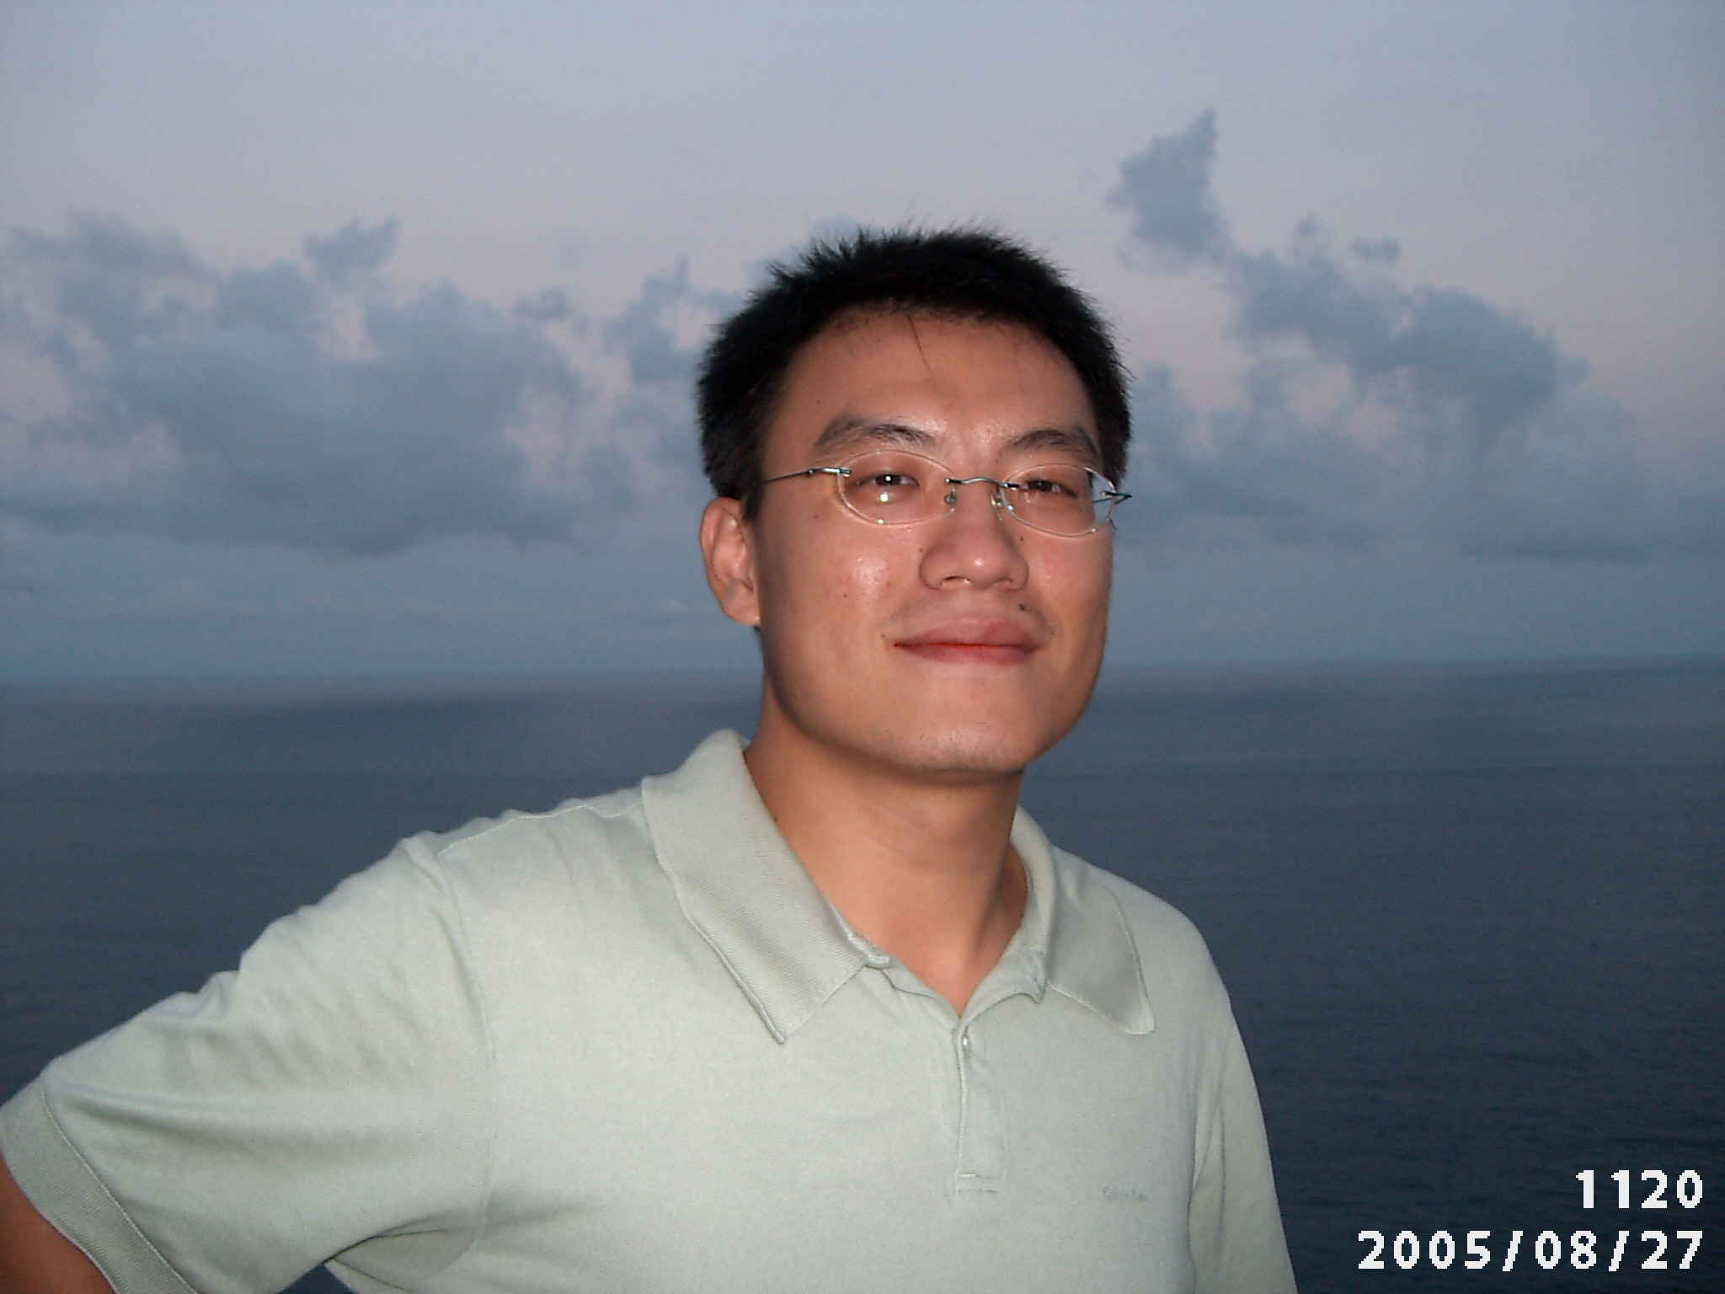
經歷:
無敵科技技術服務講師
中方科技品管軟體講師
巨匠電腦教師培訓課程講師
甲尚科技大中華區經理
甲尚科技 專任講師
現任:
香港商智恒軟體台灣分公司 經理
課程時數:6小時
使用軟體:
Smart Apps Creator 繁體中文版
學員自備項目: (素材非必需，講師有範本提供給學員使用)
- USB隨身碟：可儲存作品。
- 5~10張數位相片。
- 喜愛的歌曲或音樂一首(MP3格式)。
- 耳機(建議自備)。
課程表：
104年11月25日(三)復興國小電腦教室
時間 | 課程名稱 | 講師
08:30-09:00 | 報到
09:00-12:00 | 輕鬆製作APP研習  - APP概述  - 基本編輯概述  - APP基本版面製作設定  - 語文教學互動教材APP成品 | 周昱志
12:00-13:00 | 午餐
13:00-16:00 | 輕鬆製作APP研習  - 製作聽手指指令的互動效果  - 插入多媒體媒體元件教學  - 多媒體動畫應用  - 進階交互設定邏輯推理劇  - 輸出APP教學  - 校園導覽APP成品輸出 | 周昱志

